NAPRAVE ZA PRETVARJANJE IN ZAPISOVANJE ZVOKA

Zvok

Zvok je nihanje zračnega tlaka. Človeško uho zazna nihaje frekvenc od 20Hz do 20kHz. (pri različnih ljudeh različno) Zračna nihanja frekvenc nad 20 kHz imenujemo ultrazvok.
Nihanje zračnega tlaka je lahko harmonično (sinusno) ali neharmonično (druge oblike, mešanica nihanj). Pri harmoničnem nihanju ene frekvence slišimo ton. (npr: a=440Hz) Neharmonična nihanja so npr. šum, pok, ...
Zvok se v zraku razširja s hitrostjo okoli 333 m/s. V drugih snoveh je hitrost zvoka različna. (V vodi je hitrost zvoka 1440 m/s)

Naprave za pretvarjanje zvoka

Zvok, oziroma nihanje zračnega tlaka lahko pretvorimo v električno nihanje. Naprave, ki spreminjajo zvok v električni signal, se imenujejo mikrofoni. Naprave, ki spreminjajo električne signale v zvočne, so ali zvočniki ali slušalke.

Mikrofoni

Mikrofoni so pretvorniki nihanja zračnega tlaka v električni signal. Poznamo več vrst mikrofonov: kondenzatorski, elektrodinamični, kristalni,... Karakteristične lastnosti mikrofonov so: občutljivost, notranja upornost, frekvenčno območje, smerna karakteristika, dinamika, šum, itd.

PONOVITEV:
Kaj je zvok? Zvok je nihanje zračnega tlaka.

Kateri sta enoti za merjenje tlaka? Paskal (Pa) in bar; 1 bar ≅ 10⁵ Pa, 1 Pa ≅ 10 μ bar

Kateri enoti za jakost zvoka poznaš? Decibel (dB) = fon. Decibel in fon sta logaritemski enoti. Tudi občutljivost ušesa je logaritemska.
Kako izračunamo O v decibelih? O (dB) = 20 * log ( O/Oo ) ; Oo = 1V/1μbar
dB - enota za glasnost in enota za razmerje občutljivosti

Kolikšna je hitrost zvoka v zraku? Hitrost zvoka v zraku je okoli 330 m/s.
Kolikšno je frekv. slušno območje človeka? Slišne frekvence so med 20 Hz in 20 kHz.
Kaj je valovna dolžina zvočnega valovanja? Valovna dolžina valovanja je razdalja med dvema vrhovoma zračnega tlaka. (oziroma razdalja med točkama z isto fazo)

Kaj je mikrofon?  Mikrofon je pretvornik energije zračnega  valovanja v električno energijo.  Katere vrste mikrofonov poznaš? | 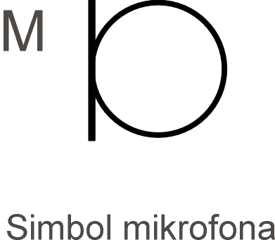
Ogleni, elektromagnetni, elektrodinamični, kondenzatorski in kristalni mikrofon.
Kaj je akustika?
Akustika je nauk o zvoku. ( ali del fizike, ki preučuje zvok) (ali nekaj, kar se tiče akustike npr. akustična dvorana)

Kakšna je akustična delitev mikrofonov?
Mikrofone delimo na: TLAČNE, GRADIENTNE in TLAČNO – GRADIENTNE

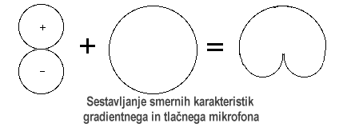

Opiši ogleni mikrofon! OGLENI mikrofon vsebuje oglena zrnca, ki pod vplivom
membrane spremenijo upornost med sponkama mikrofona.
Opiši elektromagnetni mikrofon! ELEKTROMAGNETNI mikrofon deluje na principu
spreminjanje zračne reže. Med poloma trajnega magneta se giblje kotva, ki je togo vezana z membrano. S premikanjem kotve se spreminja zračna reža in magnetni pretok skozi nepremično navitje. Spreminjanje magnetnega pretoka povzroča v navitju inducirano napetost.
Ponovimo še dve lastnosti diagrama z logaritemsko skalo:
- Omogoča prikazovanje velikih sprememb veličin
- Relativna točnost odčitovanja (v %) je po celi skali enaka
O (dB) = 20 * log ( O/Oo ) Občutljivost v decibelih.

ELEKTRODINAMIČNI MIKROFON

Elektrodinamični mikrofon imenujejo nekateri tudi magnetodinamični mikrofon ali krajše tudi dinamični mikrofon.
Po izvedbi ločimo dva tipa elektrodinamičnih mikrofonov: TULJAVIČNI in TRAČNI.
Kako je zgrajen tuljavični elektrodinamični mikrofon?
Tuljavični mikrofon sestavljajo: membrana, tuljavica, magnet, (ohišje, priključki, ...)
Tuljava je pritrjena na tanko membrano. Magnetno polje magneta obliva tuljavo.
Kako je zgrajen tračni elektrodinamični mikrofon?
Kovinski (običajno aluminijast) trak se nahaja v magnetnem polju magneta. Razdalja med trakom in polom je nekaj desetink mm.
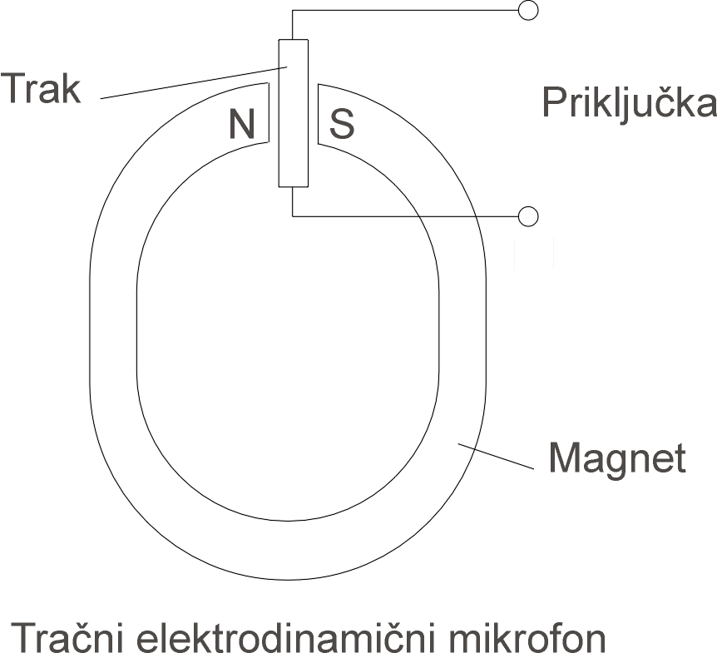 | 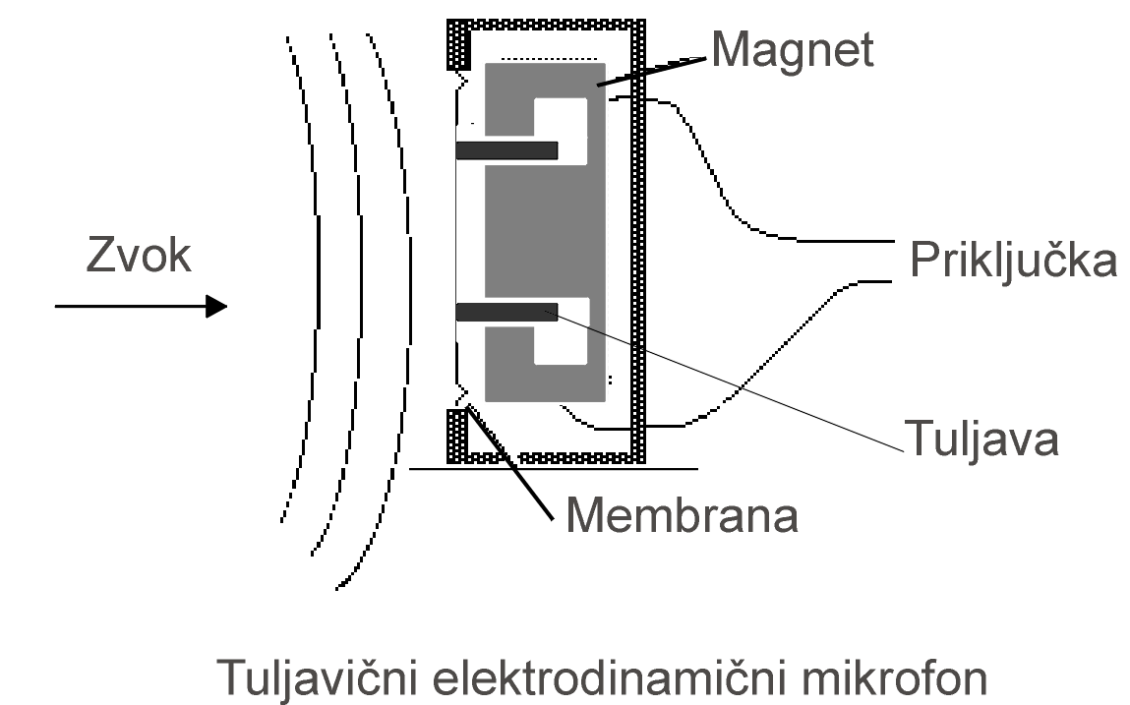

Kako deluje tuljavični dinamični mikrofon?
Zvočni valovi povzročajo premikanje tanke membrane v ritmu zvočnega valovanja. Na membrano je pritrjena tuljava. Tuljava se nahaja v magnetnem polju trajnega magneta. Premikanje tuljavice v magnetnem polju povzroči v tuljavi inducirano napetost. Inducirana napetost je odvisna od hitrosti premikanja tuljave.

Kako deluje tračni dinamični mikrofon?
Med poloma magneta je nameščen prevodni trak, ki se lahko giblje. Razdalja med polom in trakom je nek desetink mm. Zvočni valovi zatresejo trak v ritmu zvočnega valovanja. Trak se nahaja v magnetnem polju trajnega magneta. Premikanje traku v magnetnem polju povzroči inducirano napetost.

Lastnosti elektrodinamičnega mikrofona:
GLAVNE LASTNOSTI | VREDNOSTI | PRIMER::
Občutljivost | velika | 2 mV / Pa
Notranja impedanca | majhna | 250 Ω
Dinamika | velika | 120 dB (20 Pa)
Smerna karakteristika | *diagram smerne karakteristike | Srčnica *
Frekvenčna karakteristika | veliko frekv. območje | 40 Hz do 16000 Hz
Druge lastnosti: izkoristek (2-5 %), popačenja, in druge.

Zanimivost:
Membrana je najzahtevnejši element dinamičnega mikrofona. Izdelava membrane ni natančno ponovljiva. Veliko proizvajalcev proizvaja 1 tip mikrofona. Po merjenju karakteristik mikrofon uvrstijo v različne kvalitetne razrede in ga prodajajo pod različnimi imeni modelov za različne cene.

Kaj je občutljivost mikrofona?
Občutljivost mikrofona imenujemo razmerje med napetostjo na sponkah mikrofona in zračnim tlakom.
O = U/p (mV/Pa) občutljivost mikrofona

O - občutljivost (mV/Pa) U - napetost (mV) p - pritisk - zračni tlak (Pa)
Primeri: O=2 mV/Pa. Večja občutljivost npr. O=10 mV/PA. Manjša občutljivost O=1 mV/Pa.
Kaj je dinamika mikrofona?
Dinamika mikrofona je razmerje med najmočnejšim in najšibkejšim zvokom, ki ga lahko mikrofon pretvarja brez popačenj. (popačenja so v dovoljenem območju). V območju dinamike deluje mikrofon linearno. Povečanje tlaka pomeni sorazmerno povečanje napetosti.
Omejitvi sta dve: najšibkejši zvok in najmočnejši zvok.
Najšibkejši zvok je omejen z napetostjo šumov. (frekvenčno popačenje)
Najmočnejši zvok je določen s še dopustnim nelinearnim popačenjem pri velikih jakostih zvoka.

Kaj je notranja upornost elektrodinamičnega mikrofona?
Notranja upornost je pomemben podatek mikrofona. Notranja upornost si predstavljamo v nadomestni shemi kot upornost zaradi katere se pri obremenitvi zmanjša izhodna napetost.

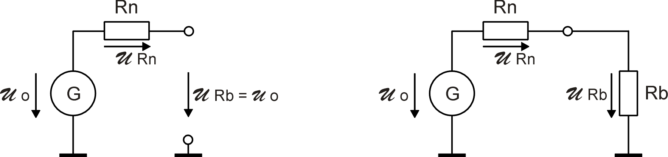

Frekvenčna karakteristika elektrodinamičnega mikrofona:
Prikazuje frekvenčno odvisnost občutljivosti mikrofona. Pomembni podatki so spodnja frekvenčna meja (70 Hz, -3 dB), zgornja frekvenčna meja (20.000 Hz, -3 dB) in odstopanja občutljivosti od referenčne točke. (+1 dB, -3 dB)
O (dB) = 20 * log ( O/Oo ) Občutljivost v decibelih.
Frekvenčno območje mikrofona na spodnji sliki je med 70 Hz in 20 KHz.

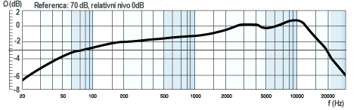

Smerna karakteristika elektrodinamičnega mikrofona:
Smerna karakteristika prikazuje odvisnost občutljivosti mikrofona od smeri iz katere prihaja zvočno valovanje. Največja občutljivost je za zvočno valovanje, ki vpada pravokotno na membrano. Značilne smerne karakteristike mikrofonov so:
- Polarna (krožna)
- Simetrična (osmičasta)
- Oblika srčnice (ledvičasta)
- Ozko usmerjena (angl. »Shot Gun«)

Uporaba mikrofonov: v telekomunikacijah, oddajnik - studio, magnetofoni, posebni nameni, ...

